

Trabalho laboratorial de refração e de reflexão

Feito por:

Adriano Santos, 37826

Chen Cheng, 38147

Miguel Neto, 37649

Ruben Peixoto, 37514

1. **Objetivos**

Tal como se apresenta na ficha “Trabalho experimental nº 2”, o objetivo desta experiência é experimentar as leis da reflexão e da refração da luz e introduzir a equação das lentes delgadas.

1. **Introdução**

A reflexão baseia-se no fenómeno de ao incidirmos um feixe de raios (raio incidente) numa determinada superfície, de preferência opaca, este refleti-lo-á (raio refletido). Para que tal seja verdade temos que considerar que o plano em questão não só é opaco como também é perpendicular à superfície de separação entre os dois feixes. Como estes raios pertencem ao mesmo plano podemos dizer que são complanares.

A refração da luz é um fenómeno em que o feixe de luz, ao incidir num plano perpendicular à superfície de separação entre os dois meios, este feixe sofre um determinado desvio de direção.

Este trabalho está divido em 2 partes. Na primeira parte estudaremos a lei de reflexão e lei de Snell para refração usando um feixe de raios paralelos de luz branca, espelhos, paralelepípedo e um prisma de vidro.

Na segunda parte estudaremos a refração de um feixe de raios ao atravessar uma lente côncava e uma lente convexa. Estas lentes estarão a distâncias diferentes do feixe de luz de modo a estudarmos e caracterizarmos as imagens.

Estes resultados serão apresentados na parte do “5. Tratamento de dados”.

1. **Material Utilizado**

* Banco de ótica
* Foco de luz
* Paralelepípedo transparente
* Prisma de vidro triangular
* Lentes (côncavo e convexo)
* Espelhos (côncavo, convexo e plano)
* Lápis
* Folha quadriculada
* Folha branca A5
* Transferidor:
  + Alcance do transferidor: 180º
  + Resolução do transferidor: 1º

1. **Esquema de montagem**

1ª Parte:

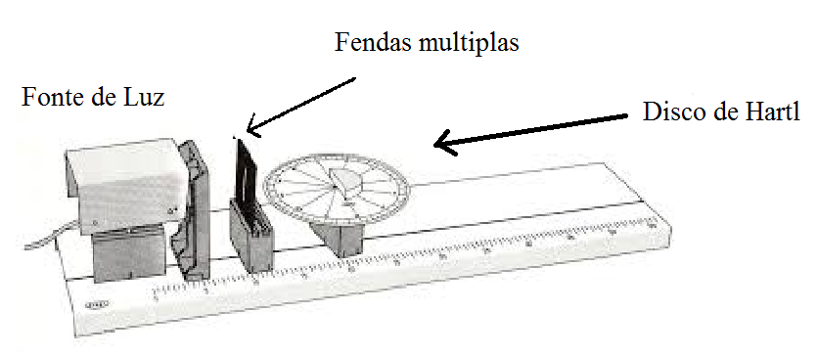

2ª Parte:

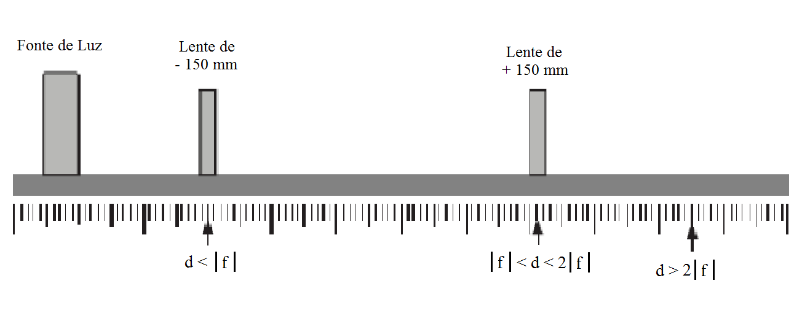

1. **Tratamento dos dados**

1ª Parte:

O tratamento de dados desta parte encontra-se presente nas folhas A5 (em anexo).

2ª Parte:

|  |  |  |  |
| --- | --- | --- | --- |
|  | d <│f│ | │f│< d < 2│f│ | d > 2│f│ |
| Lente côncavo  (divergente)  -150mm | Virtual | Virtual | Virtual |
| Direita | Direita | Direita |
| Reduzida | Reduzida | Reduzida |
| Lente convexo  (divergente)  +150mm | Virtual | Real | Real |
| Direita | Invertida | Invertida |
| Ampliada | Ampliada | Reduzida |

Tabela 1 - │f│= Distância focal; d = Distância do objeto à lente

1. **Resultados**

Na primeira parte verifica-se, para a lei de reflexão, que ao incidirmos um feixe de raios num determinado plano, o ângulo do raio refletido será o mesmo do raio incidente se considerarmos uma superfície de separação perpendicular ao plano. Nesta parte também verificamos que, para a lei de refração, que um feixe de luz incidente (raio incidente) ao entrar noutro meio este sofre uma modificação da sua velocidade e do seu comprimento (é o que acontece ao ser incidido um feixe de luz num prisma de vidro), porém a sua frequência permanece.

E estas informações podem ser aproveitadas para a segunda parte desta experiência laboratorial. Vimos também o tamanho da imagem, tamanho do objeto e a ampliação podem sofrer alterações consoante a distância da lente à fonte de luz

7.**Comentários/Crítica**

Nesta experiência houve um erro humano e erro instrumental. Erro humano, pois, pode ter havido um erro na medição, com o transferidor, dos ângulos do raio incidente e raio refletido. Erro instrumental pelo fato da linha criada pelo lápis não ser suficientemente fina para desenhar os pontos sem erro.

8.**Bibliografia**

Webgrafia:

- *http://www.sofisica.com.br/conteudos/Otica/Refracaodaluz/leis_de_refracao.php*

- htt*p://www.sofisica.com.br/conteudos/Otica/Reflexaodaluz/reflexao.php*

Bibliografia:

- *CARRAÇA, GRAÇA. Ficha experimental nº2 (Reflexão e Refração da Luz)*